# NSTC-S2 Auto Scheduler 使用手冊

## 專案簡介

這個專案可以協助[南山高中交通服務隊](https://www.instagram.com/nstc_16th/?utm_source=ig_web_button_share_sheet&igshid=ZDNlZDc0MzIxNw==)**偉大的總指揮勤務長大人**排班表。大幅縮減每個月排班表所花的時間。

## 使用說明

### 開始使用

* 匯入符合格式的名單與班表模板
* 設定最大值勤次數，與最大早班次數
* 開始排班
* 匯出班表
* 完成!!

### 使用範例

1. 啟動程式。執行資料中的 main.exe
2. 點擊”匯入名單”匯入符合格式的名單
3. 點擊”匯入班表模版”匯入符合格式的班表模板

(已經有預設班表，可以跳過)

1. 設定最大值勤次數，與最大早班次數 (預設為 4, 2)
2. 設定錯誤迭代次數 (預設為 10)

可以在班表無法編排時自動重新執行

1. 點擊 "開始排班" 按鈕，程式將自動完成排班。
2. “匯出班表” 可以將班表以 csv 格式匯出，可以用 Excel 開啟

(檔名為 NEW_schedule.csv)

#### **編輯成員**

1. 使用下拉試選單選擇要編輯的成員
2. 點擊 “編輯成員” 即可編輯該成員無法值勤的時間
3. 可使用編輯區下方的功能鍵添加無法值勤條件，也可以直接修改編輯區的內容(手動輸入必須符合格式要求)
4. **編輯完畢後務必點擊 “儲存編輯”**

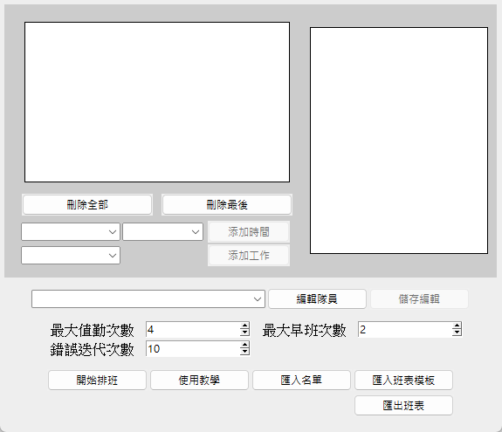

### 其他說明

1. 班表模板與名單須符合格式
2. 目前已知支援高一與高二的排班
3. 已經盡可能平均分配工作，但仍有部分需要手動微調

## 版本更新

* v1.0.0 (2023/10/15): 初版
* v1.0.1 (2023/10/18):
  + 可支援高一與高二的排班
  + 依照每個人的權重進行班表的分配
  + 可透過功能按鈕添加無法值勤的條件
  + 修復了匯入名單後須重新開啟才能生效的問題

## 待做功能

以下是一些待做的功能：

* + [ ] 想到要做那些功能

如果你有任何建議或問題，請隨時聯繫作者